采购需求及技术规格要求
1、货物需求一览表
序号 | 货物名称 | 数量 | 交货期 | 备注
包1 | 离子源绝缘陶瓷件 | 1套 | 合同签订后2个月 | 1套主绝缘陶瓷桶
 |  |  |  | PG、GG和SG三种支撑座各6套
 |  |  |  | 10套陶瓷绝缘水套
包2 | 离子源绝缘陶瓷件 | 1套 | 合同签订后2个月 | 1套主绝缘陶瓷桶
 |  |  |  | PG、GG和SG三种支撑座各6套
 |  |  |  | 115套灯丝座
注：包1和包2招标内容包括：主绝缘陶瓷桶，一套，外径约950mm，内径800mm，长度900mm，电极支撑座分三种，每种6套，采用低磁导率（磁导率μ≤ 1.2）金属和氧化铝陶瓷焊接，其中氧化铝陶瓷弯曲强度大于300MPa和介电强度大于15kV/mm。其中SG支撑座，尺寸高度约60mm，陶瓷直径约40mm，单个SG陶瓷绝缘组件水平放置一端固定一端需能承重大于60kg，真空度10⁻³/Pa环境下，耐压大于10kV。GG支撑座，尺寸高度约240mm，陶瓷直径约30mm，单个GG陶瓷绝缘组件水平放置一端固定一端需能承重大于100kg，真空度10⁻³/Pa环境下，带均压环耐压大于130kV。PG支撑座，尺寸高度约50mm，陶瓷直径约40mm，单个PG陶瓷绝缘组件水平放置一端固定一端需能承重大于120kg，真空度10⁻³/Pa环境下，耐压大于1kV。此外包1包含10套陶瓷绝缘水套，采用304和氧化铝陶瓷焊接，氧化铝陶瓷弯曲强度大于300MPa和介电强度大于15kV/mm。8套尺寸高度约400mm，陶瓷直径约85mm，内径70mm，2套尺寸高度约300mm，陶瓷直径约85mm，内径70mm。包2包含115套灯丝座，采用紫铜、可伐、氧化铝陶瓷材料焊接成型，长度约100mm，直径约10mm。
由于项目复杂性需要现场探勘，联系人：费宇恒，手机：19965019645，投标方投标时，需要给出初步的设计方案和加工制造方案，投标方中标后需要给出完整的三维模型（CATIA绘制）和加工CAD图纸。
2、工程技术要求
2.1、设备的主要用途及功能
兆瓦级强流离子源是中性束注入器的关键部件，而强流离子源的优质研制成功将极大的促进中性注入器的发展。强流离子源主要包括等离子体发生器和加速器系统，其中离子源绝缘陶瓷件作为电位隔离部件是离子源重要部件，现就该零部件进行招标。
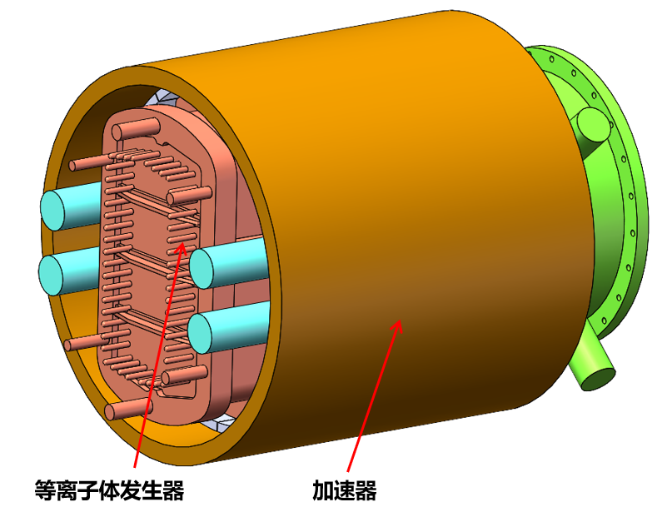
图1离子源结构概念示意图
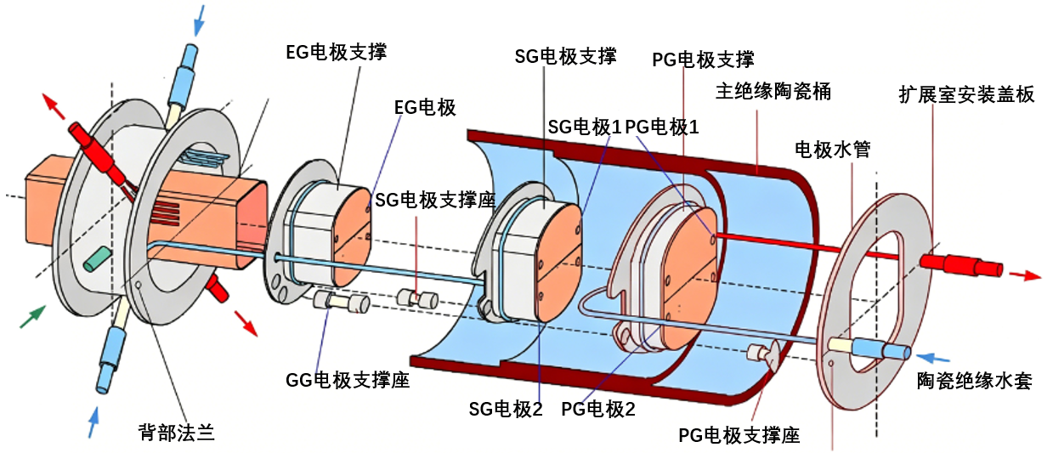
图2离子源加速器概念示意图
2.2、 工作条件
离子源绝缘陶瓷件工作在真空度大于5.0×10⁻³ Pa的真空环境中，长期工作在温度150摄氏度以上。
2.3、 技术性能指标要求
表1技术要求
序号 | 参数名称 | 参数值 | 备注
1 | 材质 | 氧化铝陶瓷 | 提供材质证明
2 | 整体尺寸误差 | 关键尺寸误差在±0.025mm以内,安装面平面度0.025mm，安装面平行度优于0.03mm，密封面粗糙度Ra 0.4
3 | 镀釉 | 高温釉
4 | 漏率 | <5.0×10⁻¹⁰ Pa·m³/s
5 | 弯曲强度 | 大于300MPa
6 | 介电强度 | 大于15kV/mm

